Código del diseño de sitio web

Versión 2

Citlalli Naomi Chavez Aguilar

Centro gerontológico

Contenido

**Datos proporcionados a analizar y desarrollar** 2

**Código de estructura y diseño de sitio web** 3

**Pantalla principal** 3

**Pantalla Taller** 6

**Pantalla Registro** 7

**Pantalla Inicio de sesión** 9

**Pantalla Inicio de sesión usuario** 10

**Pantalla Inicio usuario logueado** 13

# **Datos proporcionados a analizar y desarrollar**

“En esta información tenemos a un administrador el cual el tendrá el rol de hacer todo sin tener que tener un **registro** ni **login**”

Datos que deberá llevar el modelo y el diagrama:

Datos de la persona (Mayor de Edad)

* Nombre
* Apellidos
* (Normalizar BD)
* Teléfono
* Correo

Datos tutor

* Nombre de la persona responsable
* Teléfono de responsable
* Dirección

Talleres

* **Danza** (Huapango y Danzón) días **Martes y jueves.**
* **Pintura** (en tela) días **Lunes.**
* **Cocina** días **Miércoles y viernes**.

Servicios

* Atención Medica
* Atención Psicológica
* Activación Física

Generar reportes

# **Código de estructura y diseño de sitio web**

## **Pantalla principal**

Código HTML que se utilizo para la estructura de la pantalla principal del sistema.

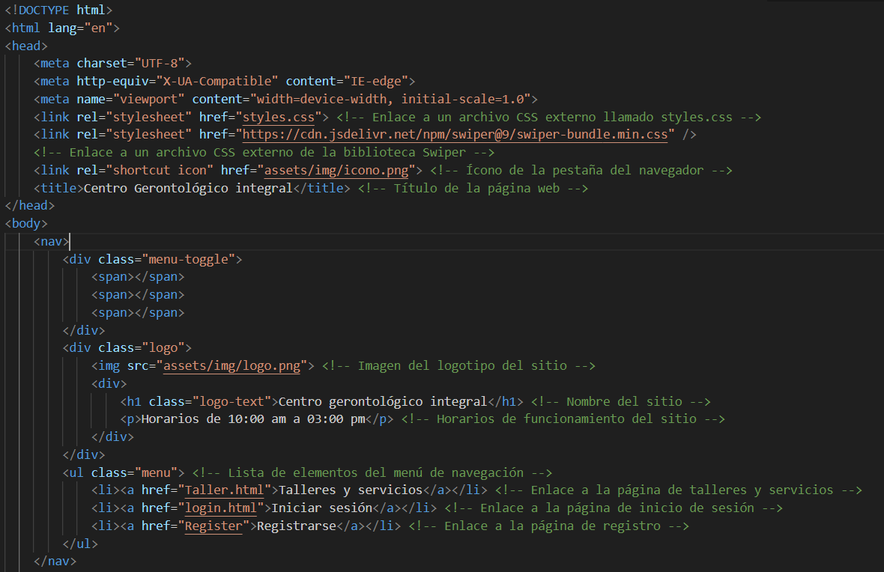 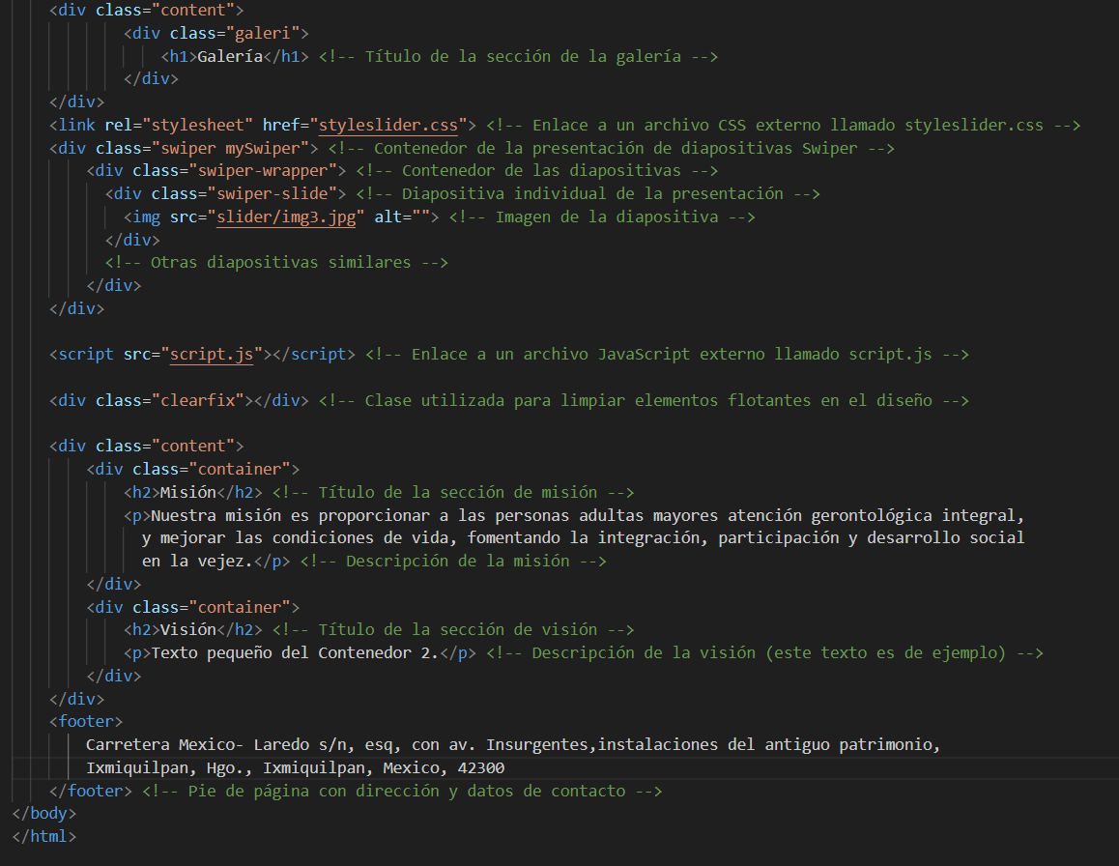

Código CSS que se utilizo para darle diseño a la página principal del anterior código.

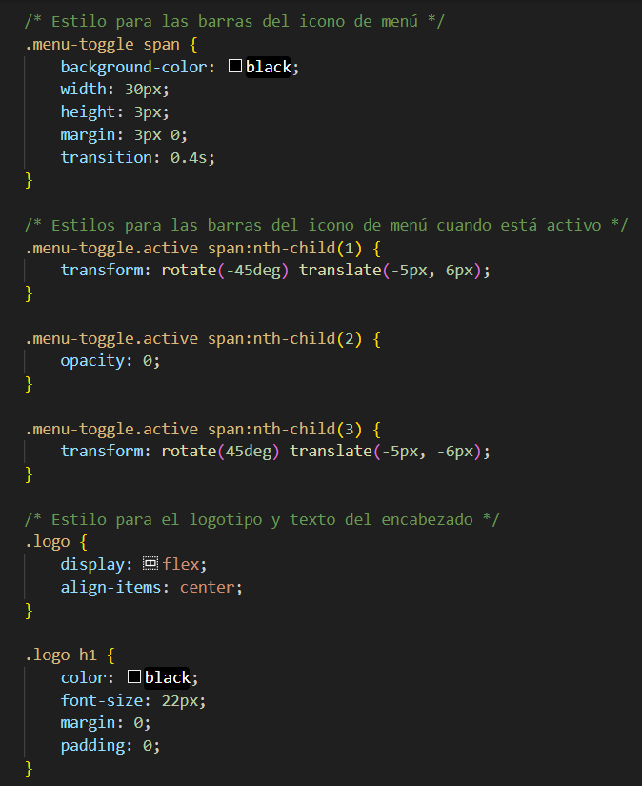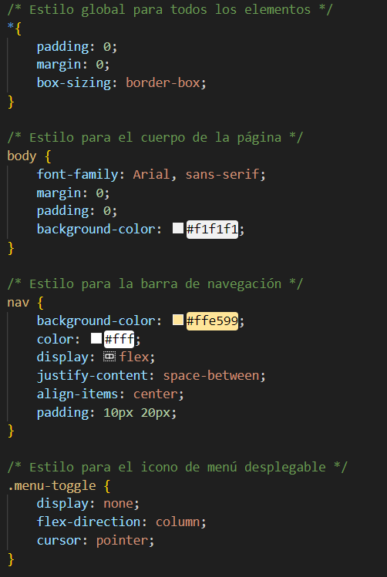

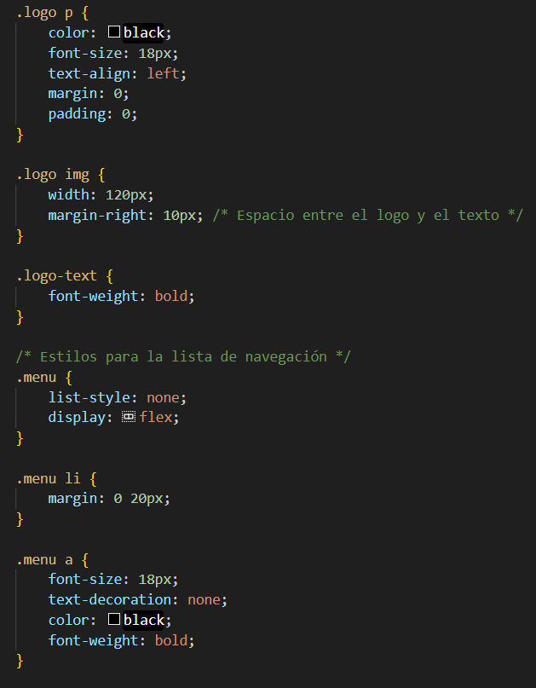 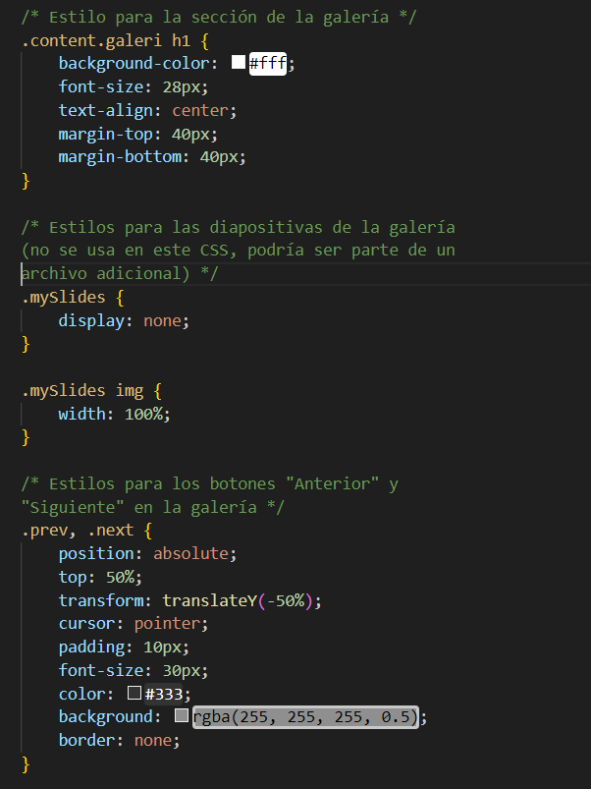

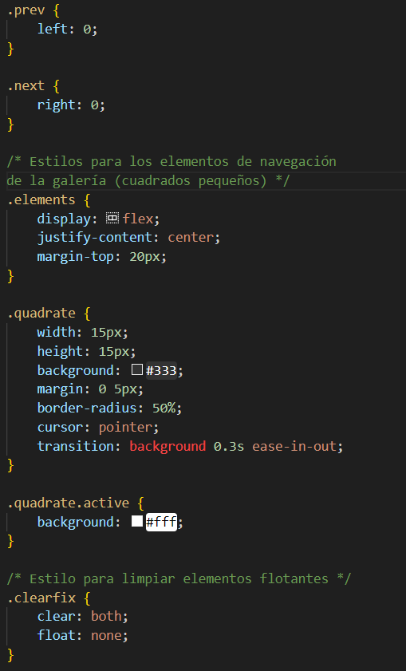 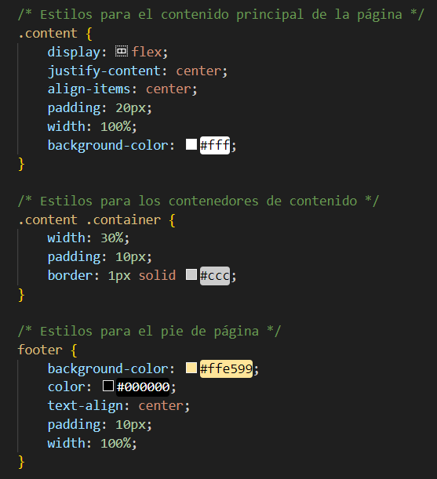

Código CSS que se utilizo para el slider que se encuentra en el apartado de galeria en la pantalla principal.

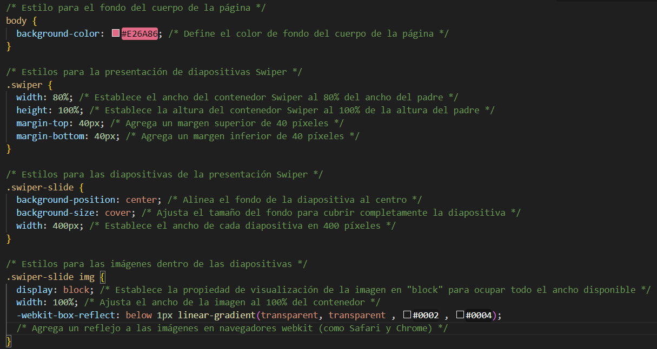

## **Pantalla Taller**

Código HTML de la página Taller donde se muestran los apartados de talleres y servicios.

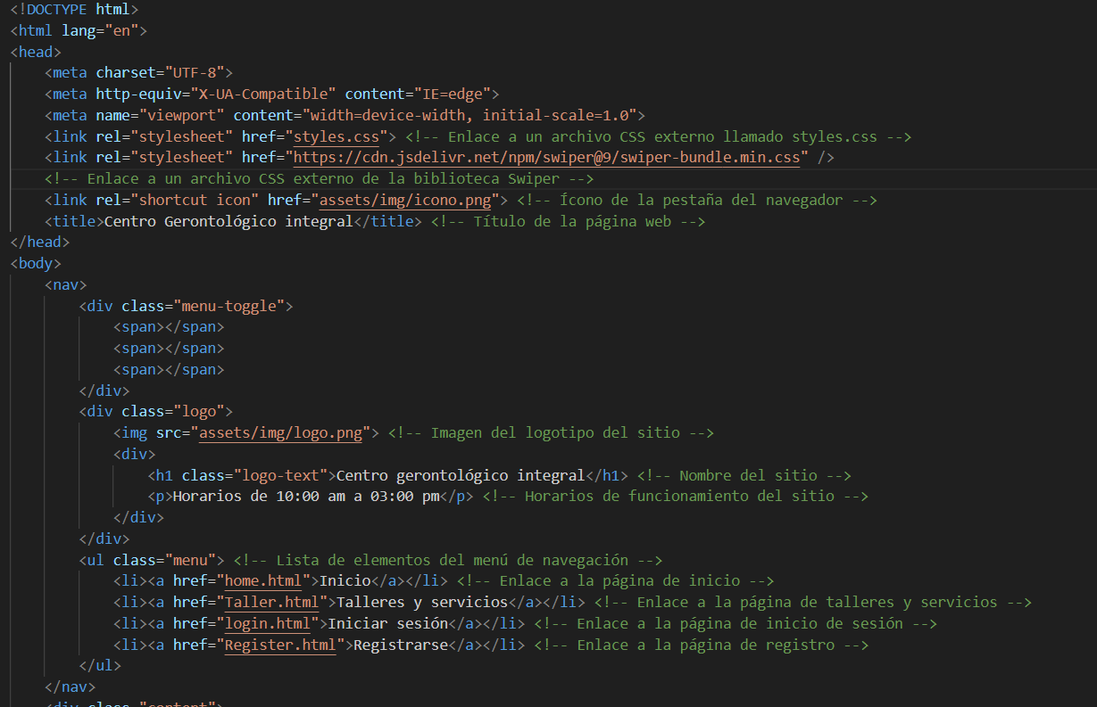

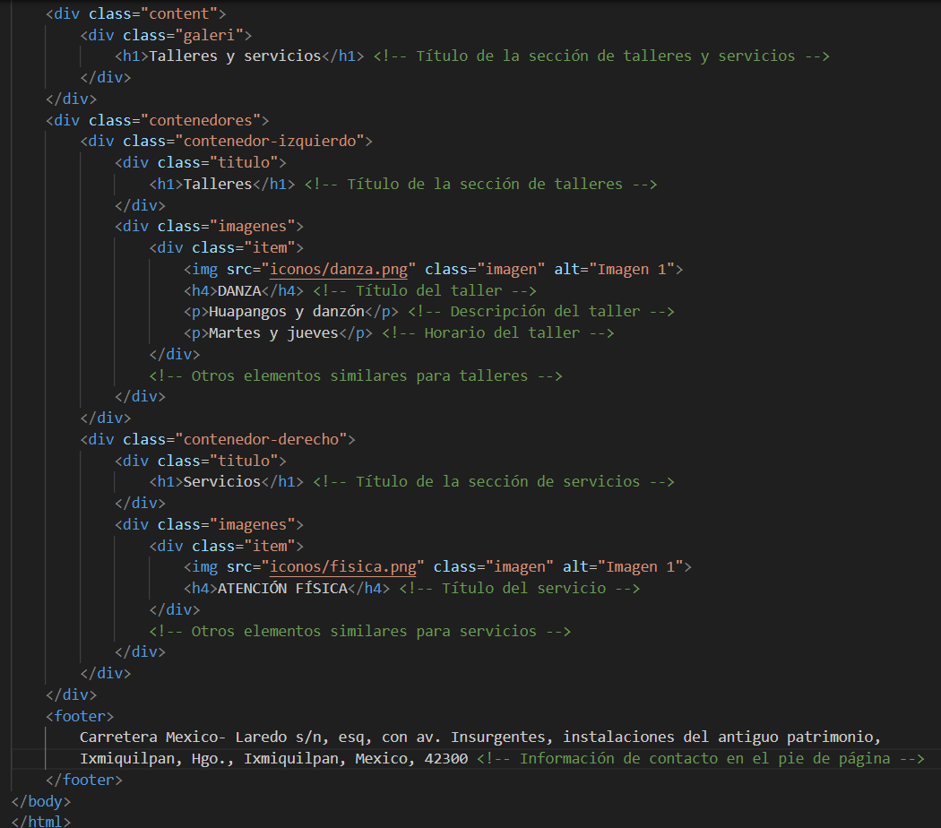

Código que se agregó al archivo de css para este nuevo apartado.

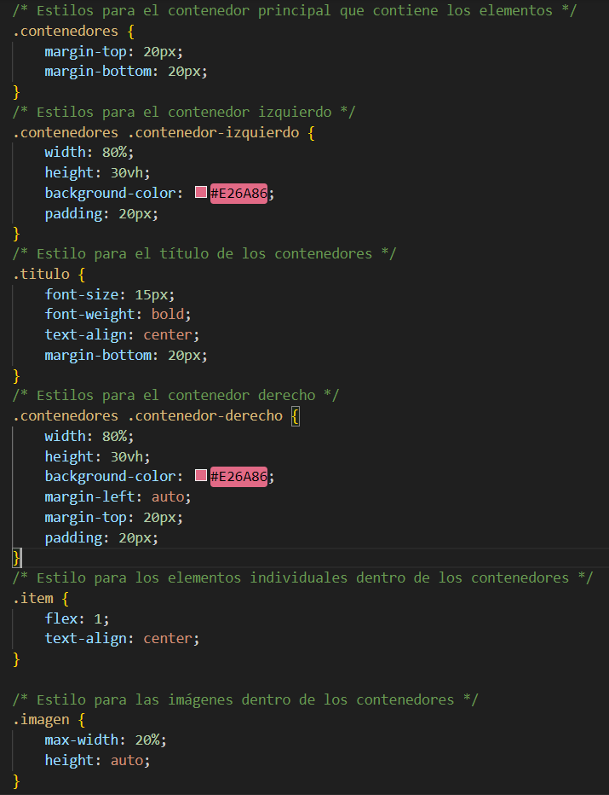

## **Pantalla Registro**

Código HTML de la estructura de la pantalla Registro, donde los usuarios pueden registrarse.

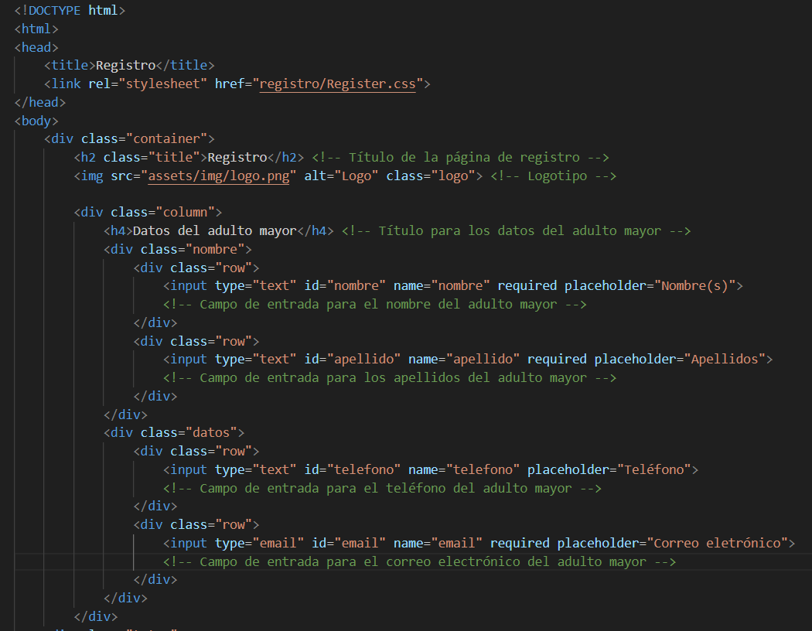

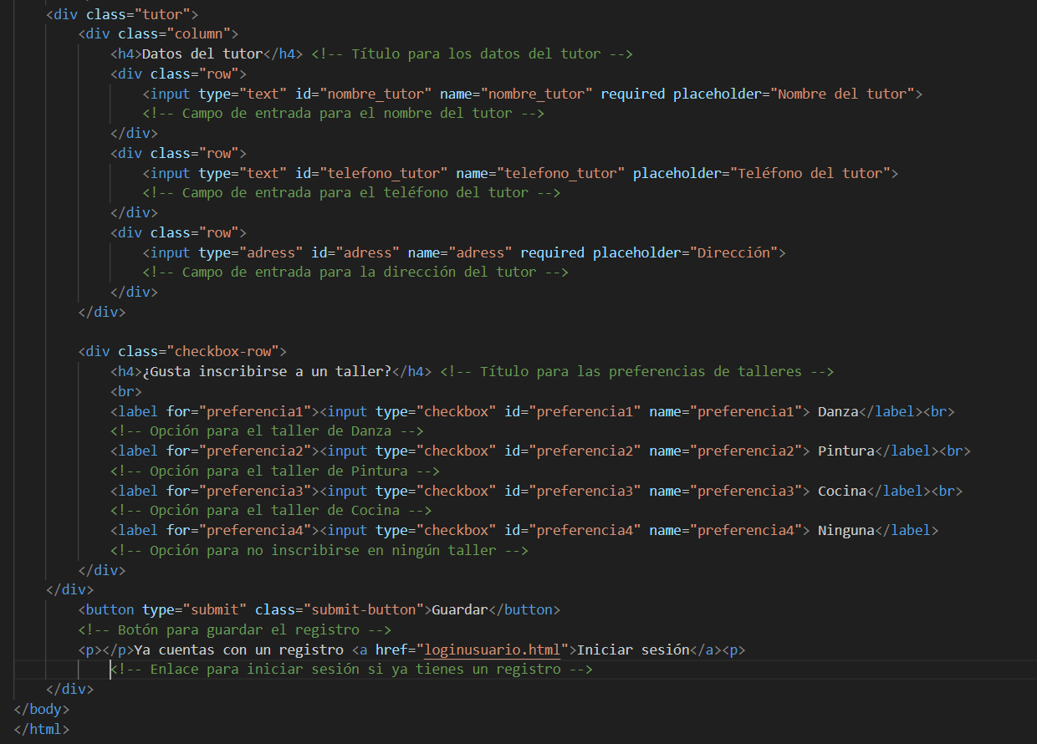

Código CSS de la página Registro, se hizo en un archivo distinto para encontrar con mayor facilidad donde se encuentra cada función.

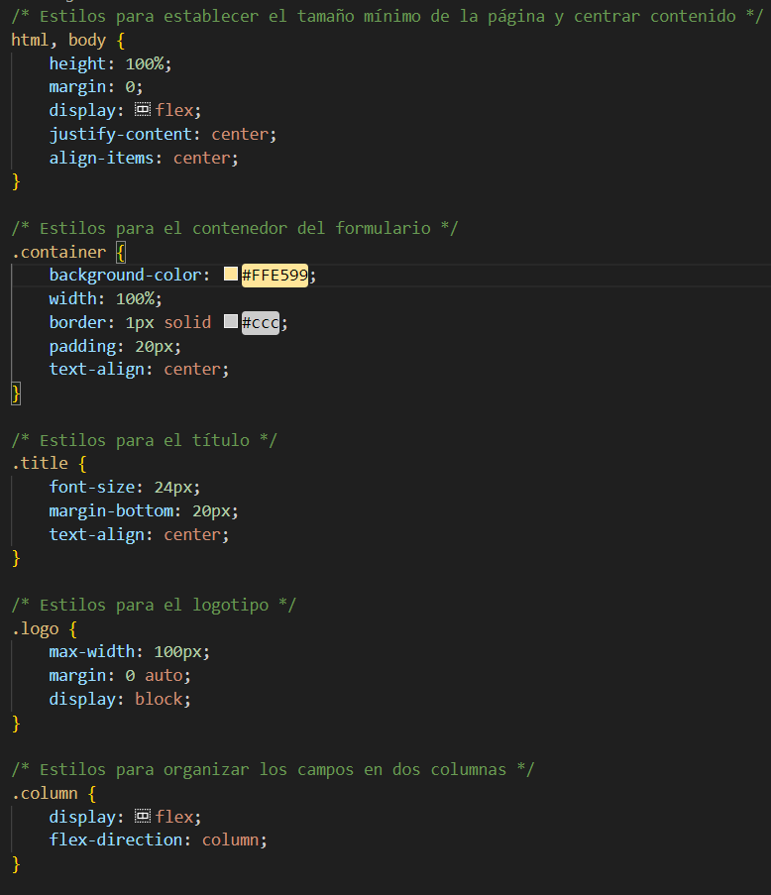 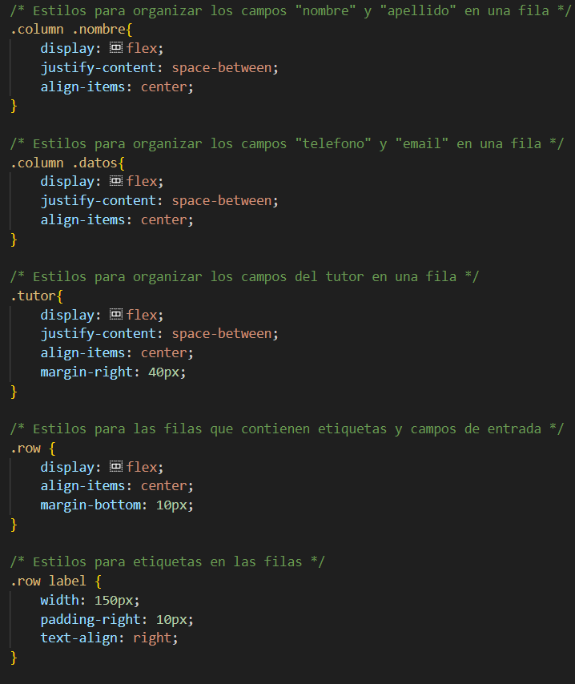

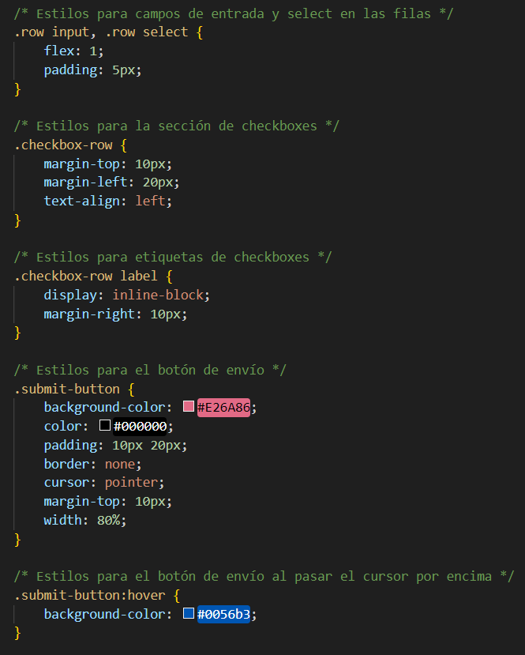

## **Pantalla Inicio de sesión**

Código HTML de página para seleccionar si eres un administrador/especialista o usuario.

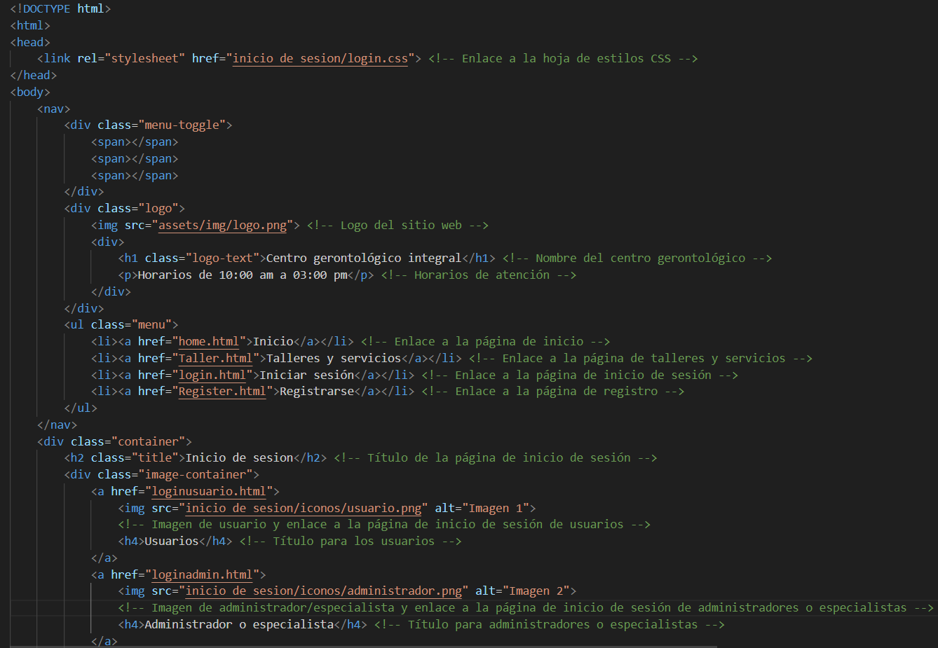

Código CSS de página para seleccionar si eres parte del centro gerontológico o usuario.

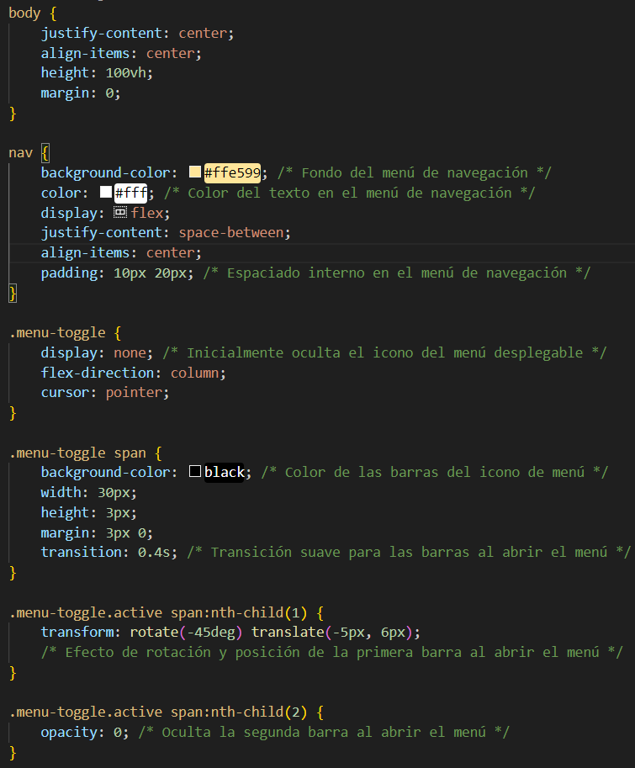 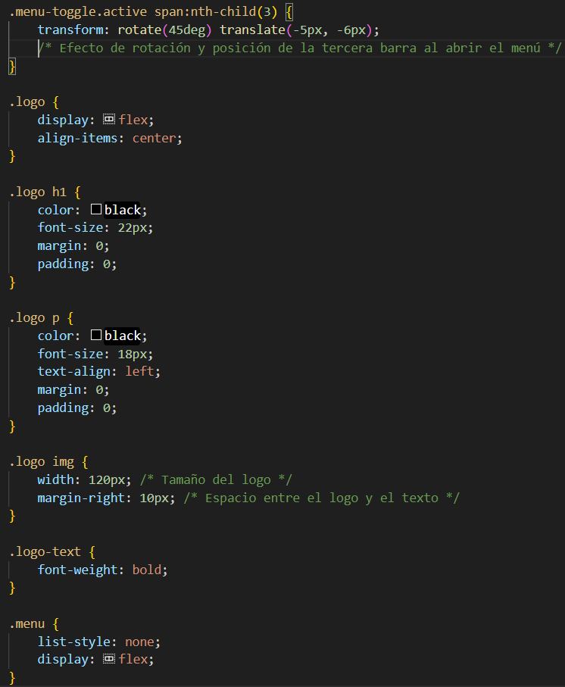 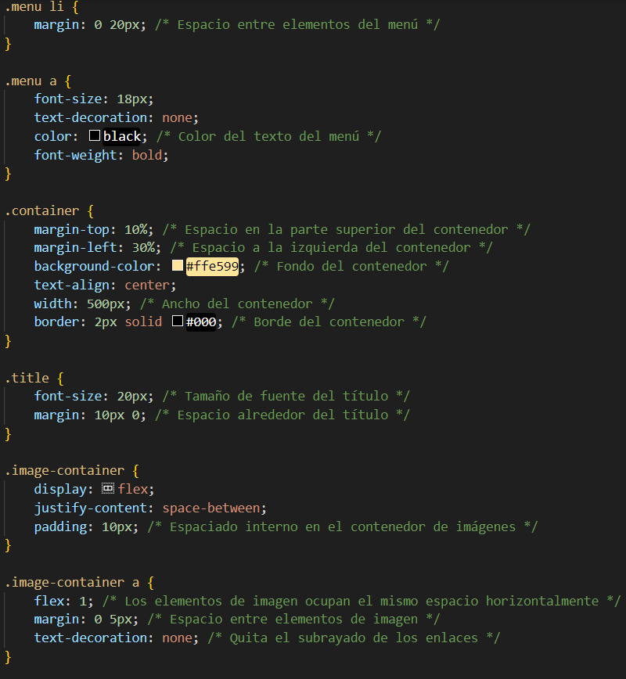 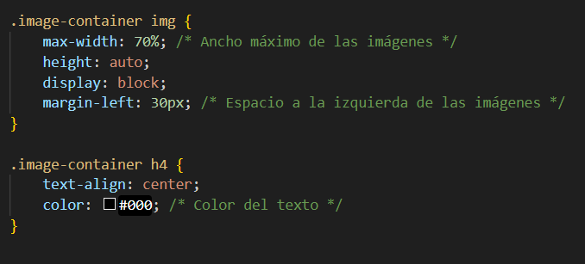

## **Pantalla Inicio de sesión usuario**

Código HTML del logeo de usuario.

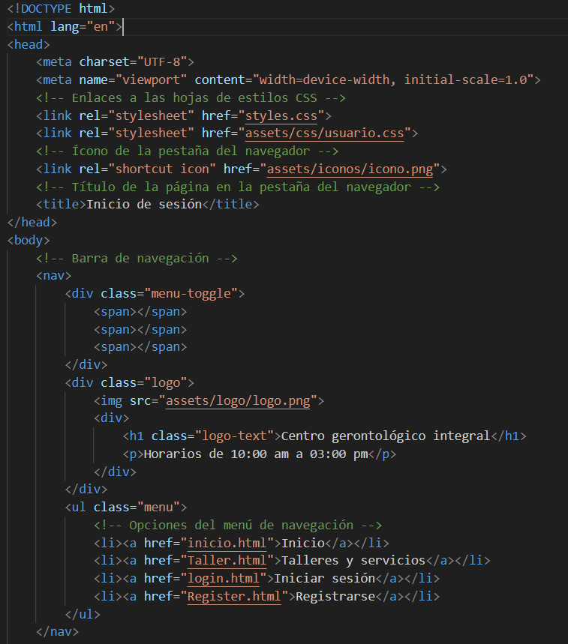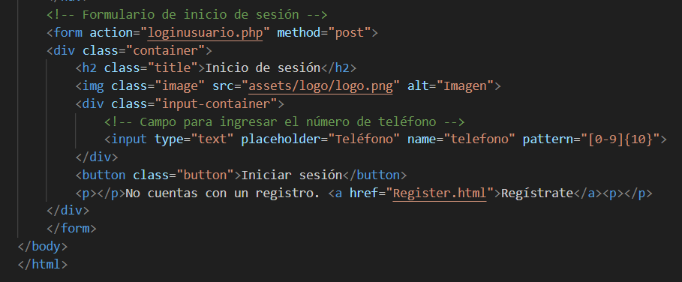

Codigo CSS del inicio de sesión de usuario.

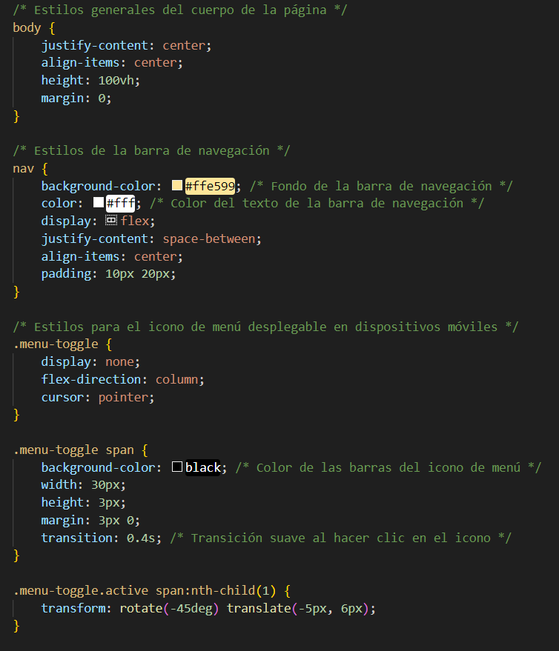 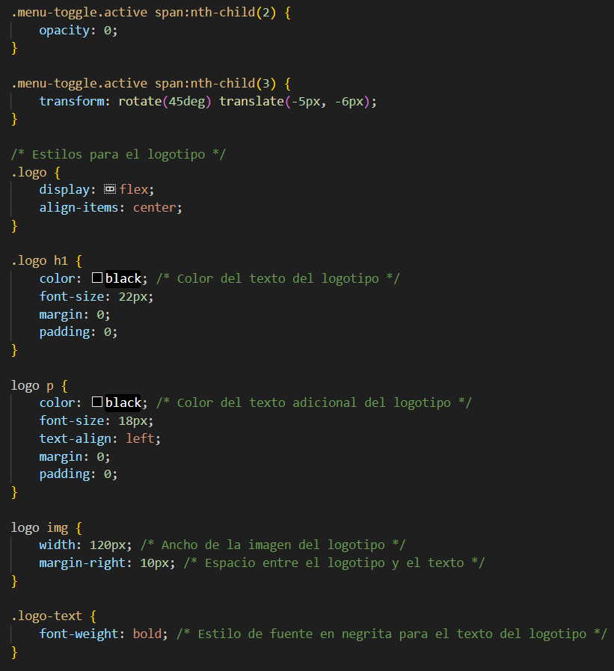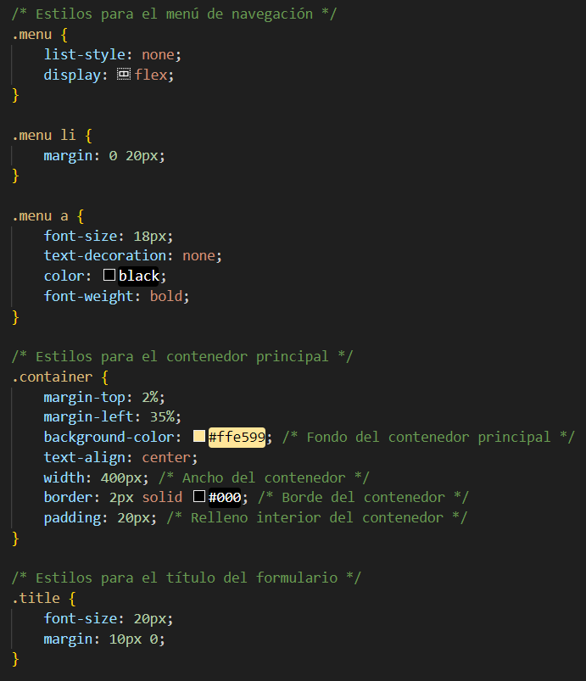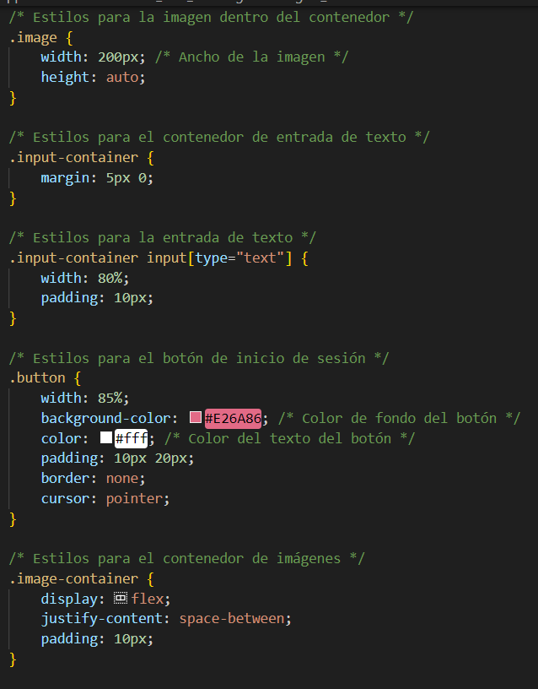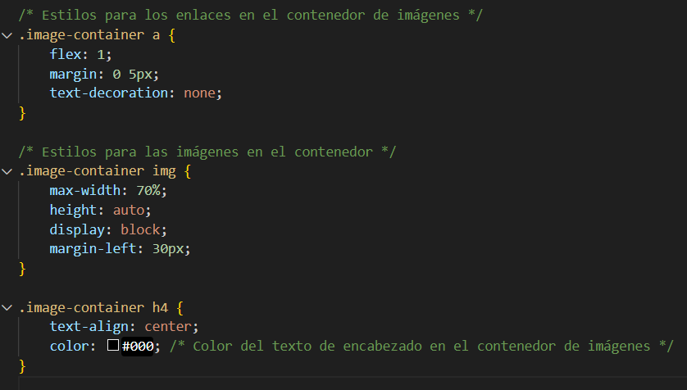

## **Pantalla Inicio usuario logueado**

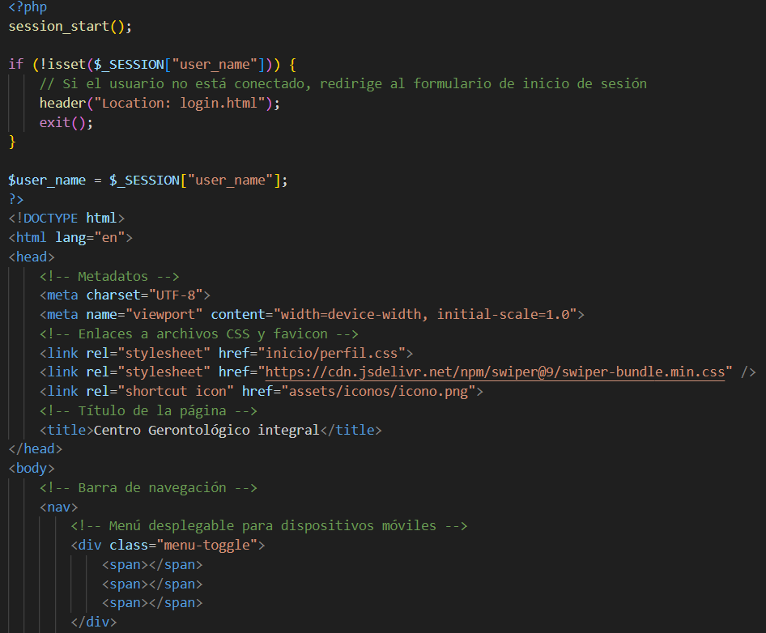 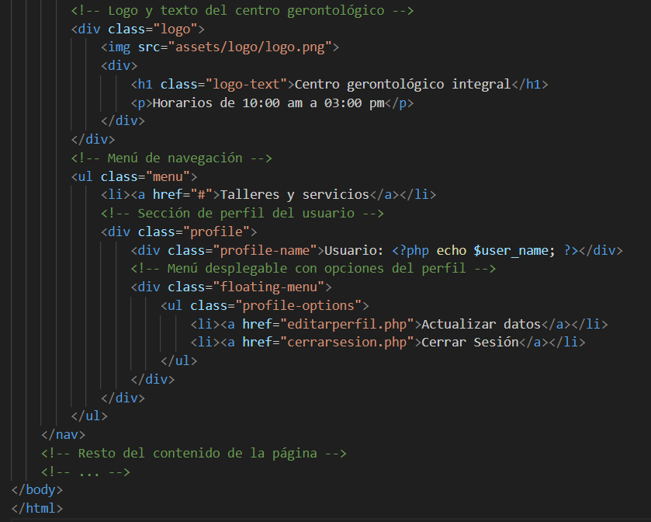

Código CSS de pantalla Inicio usuario logueado.

